**项目申报使用指南**

# 一、注册登录

电脑浏览器访问江西省高等教育学会网站<http://www.jxgjxh.com/>

点击“综合评审系统”栏目，如下图所示：



点击对应的板块，进入注册登录界面。

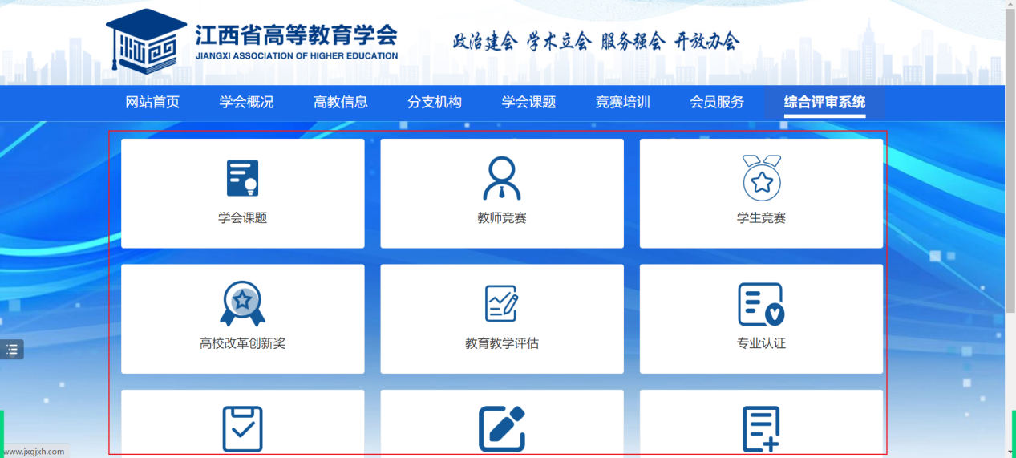

（1）首次使用，请点击新用户注册，按照系统提示进行注册。

（2）后续使用直接通过手机号密码或手机号验证码登录使用。

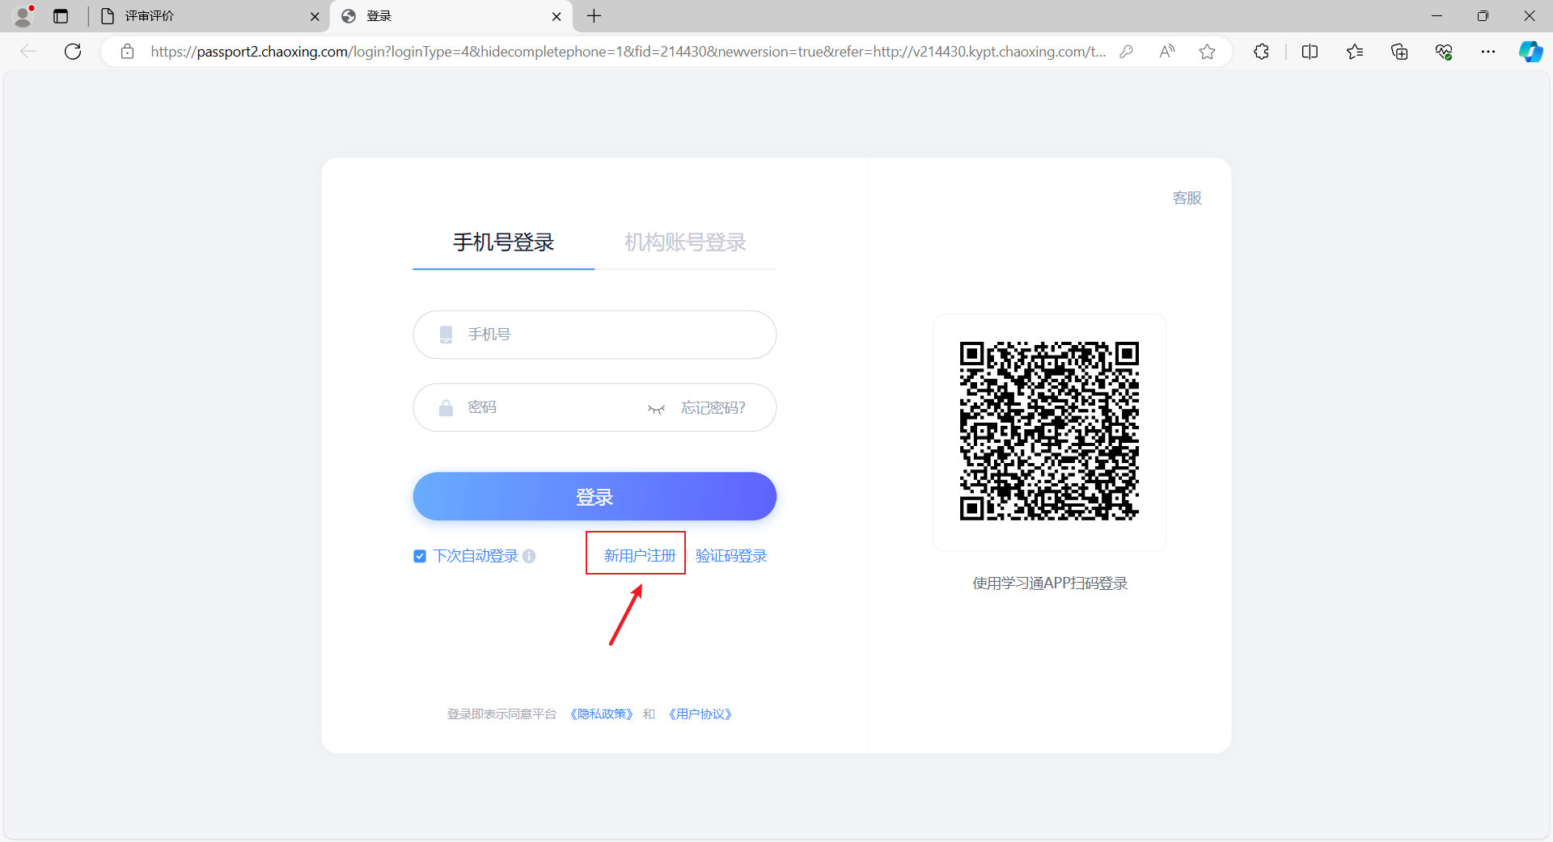

注册登录成功后，将进入项目申报工作台。

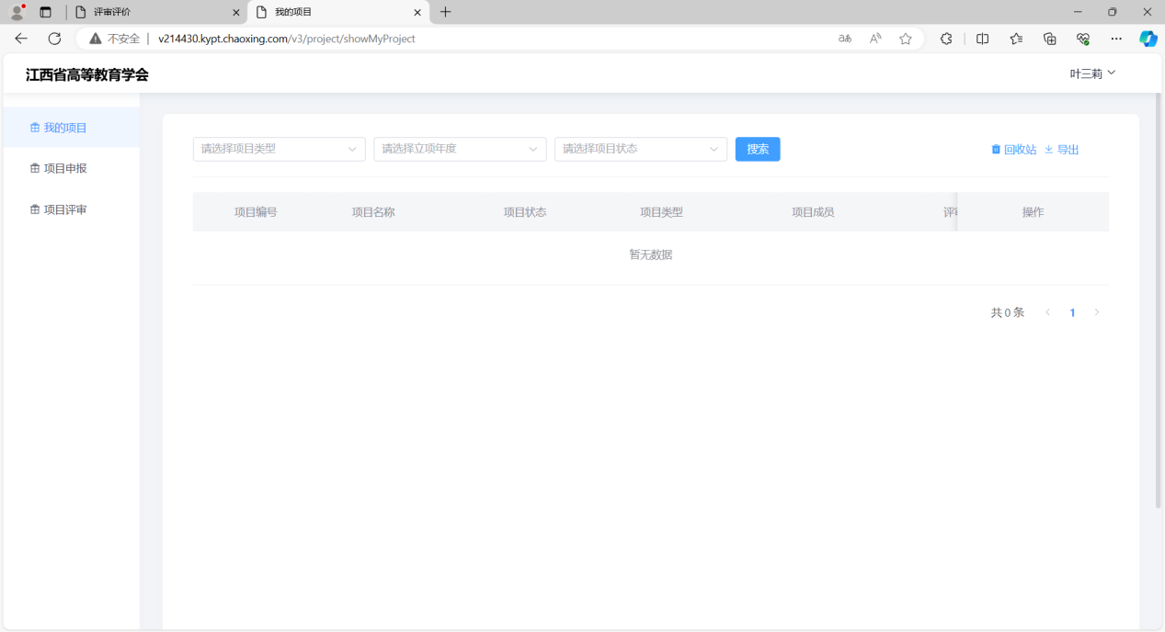

# 二、项目申报

## **1、项目申报**

申报老师登录平台进入工作台后，可以在「项目申报」页面，找到可申报的项目，

**项目申报填写：**点击操作区的【申报】按钮，即可进行项目的在线申报。请按照系统提示进行申报。

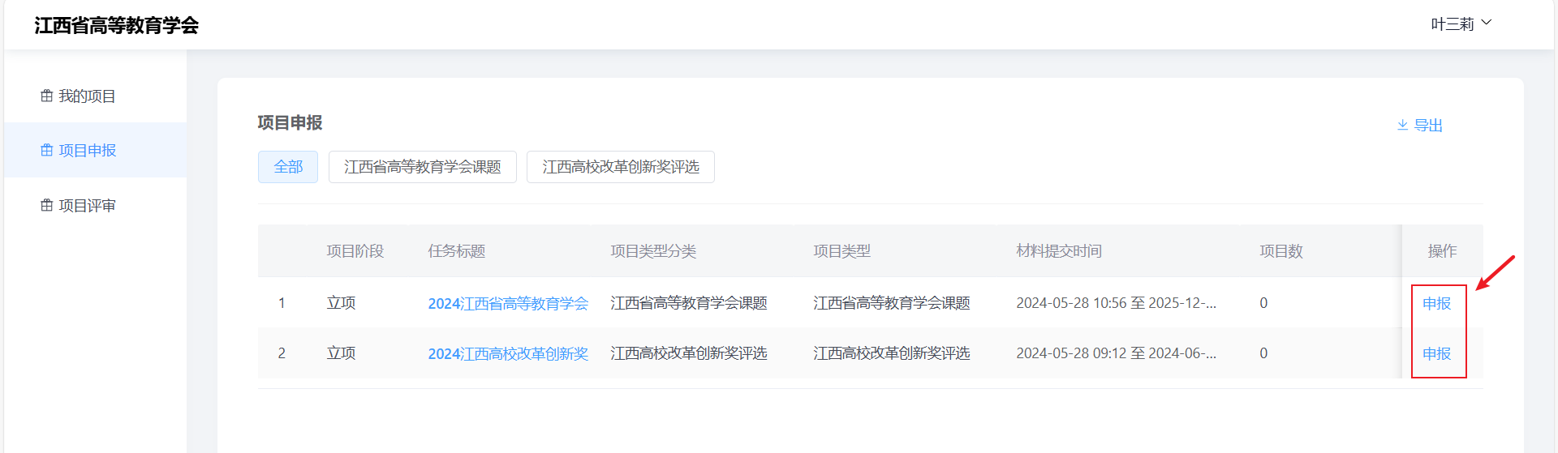

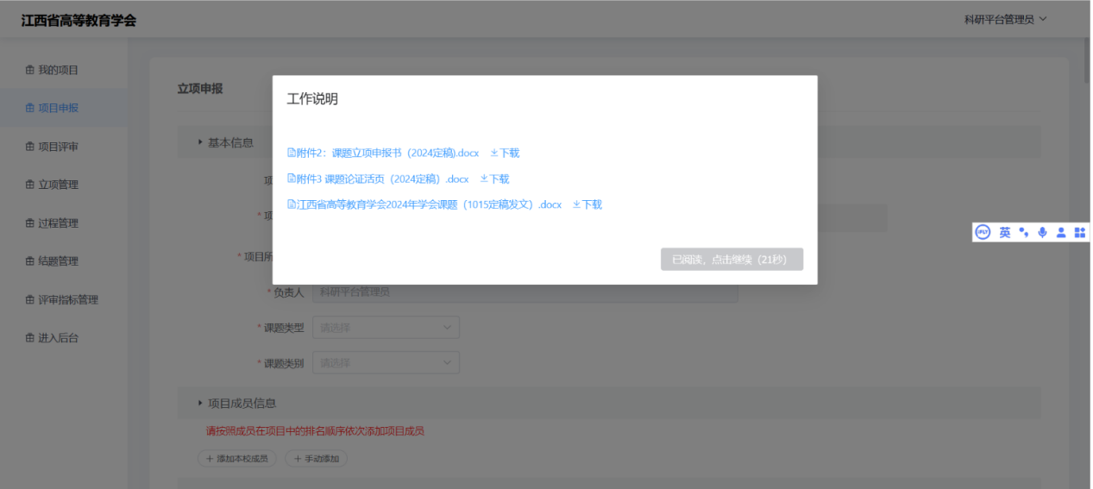

在线申报按页面要求填写的字段进行填写申报即可，必填项需要填写完才可以提交；支持填报暂存，当无法一次填报完可以进行填报内容暂存，点击最下方的【暂存填写】按钮进行暂存，暂存后的数据可以在「我的项目」页面点击【继续申报】进行继续申报。

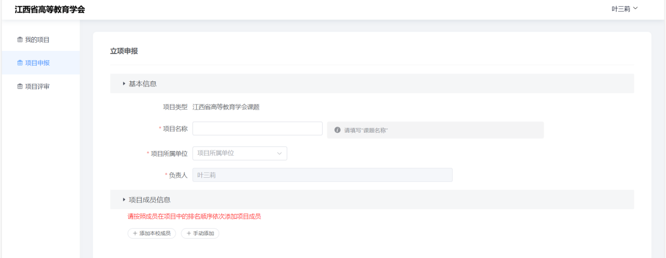

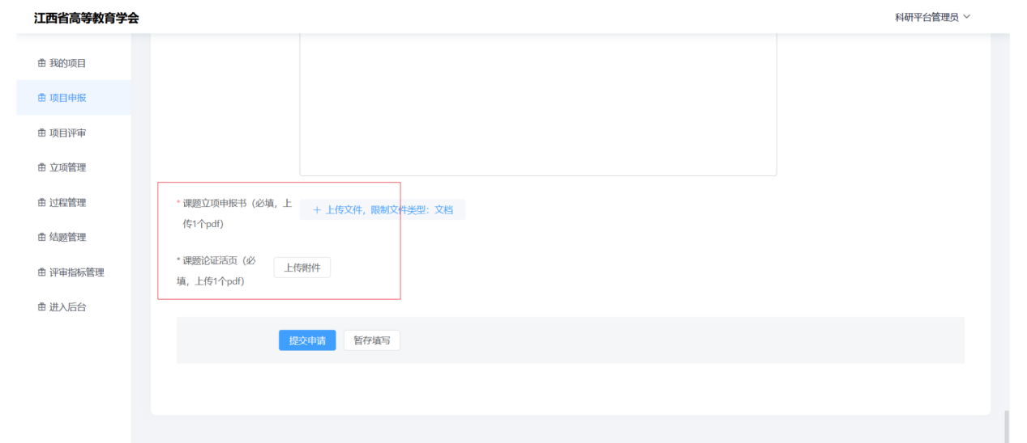

填报完进行申报提交，则点击页面最下方的【提交申请】按钮进行最终提交。

## 2、我的项目

项目申报人可以在「我的项目」页面维护自己申报的项目相关内容，可以查看自己项目的项目状态，评审进度，可以进行后续项目的管理（例如：中期检查、结题材料提交等）以及申报书的下载；



